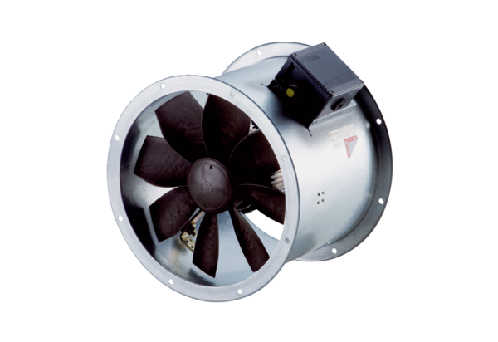Osiowy wentylator kanałowy DZR 40/4 B Ex eOpakowanie jednostkowe: 1 sztukaAsortyment: C
Numer artykułu: 0086.0710Producent: MAICO

